大学物理混合式教学课堂教案设计
13.5磁场对载流导线的作用力
13.6带电粒子在磁场中的运动
教学设计思路及特点：
对标国家级混合式金课的标准：以培养学生能力为目标，提升课程高阶性；教学内容和教学方法体现创新性；课程设计增加研究性以提高挑战度。
课程设计特点：以Mooc为资源，问题难度递进，课前、课中、课后（小班讨论课）为阶段的三级问题导向式学习与教学。
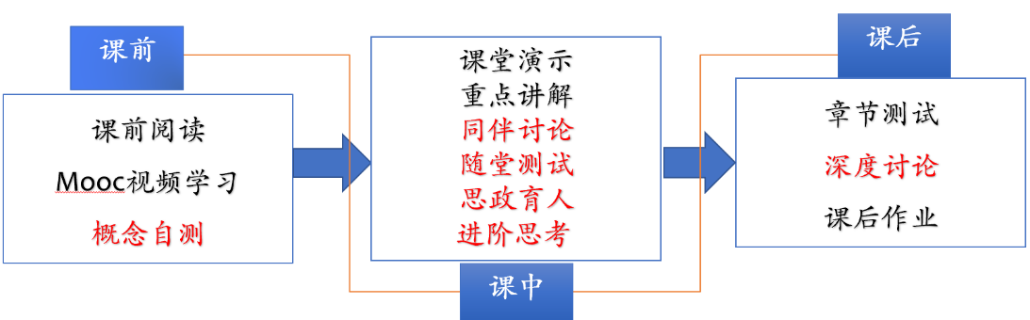
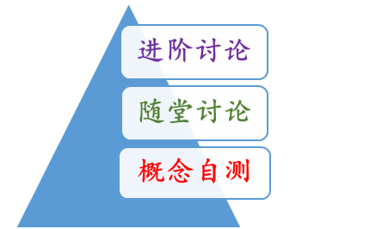

概念自测题：帮助学生理清教学内容和基本思路。
随堂讨论题：加强概念理解和应用，构建物理图像；横向拓展关联实际应用及前沿。
进阶讨论题：从教学问题出发促进深度思考和研究性学习。
- 教学内容
磁场对载流导线的作用，带电粒子在磁场中的运动 霍尔效应（线上为主）
- 教学目标
- 知识掌握：掌握安培定律的意义及安培力的计算；掌握磁矩概念，能够分析载流线圈在磁场中所受的磁力矩；掌握洛伦兹力的方向判定和大小计算。了解带电粒子在均匀磁场中运动的特征及应用；理解霍尔效应的微观机制并能够分析应用。
- 能力培养：
- 线上学习部分：自主学习能力，自觉类比，提出问题能力；
- 对“安培”的定义设计随堂讨论：引导如何把物理理论公式应用到实际实验和测量；
- 磁矩和磁力矩的分析：分析应用能力。
- 磁矩和电偶极矩的比较：类比学习，加深对静电场和恒磁场的比较。
- 思政育人：物理实验中思维方法的体会以及实验对物理发展的意义及我国科学家对反常霍尔效应的研究贡献。
- 重点难点
重点：安培定律；磁矩，磁力矩；洛伦兹力，霍尔效应
难点：磁场对载流线圈力矩的作用分析计算以及非匀磁场中带电粒子受力和磁力矩的分析。
- 教学形式
基于Mooc的问题进阶式混合式大班课堂教学：
Mooc视频学习，课堂讲授，同伴讨论/师生互动，图片、演示、视频与模拟
- 教学过程
- 阶段Ⅰ--课前：
- 发布课前学习任务：
- Mooc 学习内容：安培定律，带电粒子在磁场中的应用，霍尔效应
- 阅读教材对应内容；
- 完成“概念自测”并在智慧树翻转课堂平台限时提交；
- 课后作业：13.17-13.23
- 概念自测题：
  - 确写出安培定律的矢量表达式，并指出其中每一项的含义。
  - 从安培力的公式出发，想一想计算安培力可能有哪几种分类？
  - 磁矩是怎么定义的？它和电偶极矩有什么异同？
  - 运动的带电粒子在磁场中的受力怎么分析？
  - 霍尔效应产生的根源是什么？研究霍尔效应的意义是什么？
- 阶段Ⅱ--课中：
-  打开答疑系统，利用手机APP收集学生在阶段Ⅰ学习过程中的疑点，难点，在讲课过程中一一作出回应。
- 知识点一：磁场对载流导线的作用力 安培定律
考察磁场对载流导线的作用力分两类：均匀磁场或非均匀磁场的情形，插入典型例题；介绍“安培”的定义。
随堂讨论1：在实际测量中如何实现安培的定义？因为电流元是不存在，必须采用闭合电路.
随堂讨论2: 如果电流元是相互垂直放置，请计算电流元之间的而相互作用，并验证是否满足牛顿第三定律；如果是闭合回路呢？
- 知识点二：均匀磁场对平面载流线圈的作用
重点理解磁力矩的概念，并和电偶极矩作比较。
随堂练习：
如图，在一固定的载流大平板附近有一载流小线框能自由转动或平动．线框平面与大平板垂直．大平板的电流与线框中电流方向如图所示，则通电线框的运动情况对着从大平板看怎样的
随堂讨论：对称分布的非均匀磁场中，将圆形载流线圈共轴放置其中，线圈的磁矩与磁场的方向相反，试定性分析此线圈所受的磁力的方向。
- 知识点三：（线上完成）带电粒子在磁场中的运动，霍尔效应
介绍洛伦兹力在实际中的应用：磁聚焦；霍尔效应的研究进程，引入思政元素：中国科学家承担的世界责任。
随堂讨论：假设氢原子中电子沿半径为r的圆轨道绕原子核运动。若把氢原子放在磁场B中，使电子的轨道平面与B垂直，并假设r不随磁场B而改变。当观察者顺着磁场的方向看时，问若电子沿顺时针方向旋转，则电子的角频率是增大还是减小？若电子反向呢？假设电子的质量为m，证明电子角速度的变化近似为：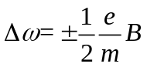
- 随堂测试：8-10min,平台限时提交。
阶段Ⅲ--课后
- 督促学生完成进阶讨论题目的课后讨论，指导小班课程中讨论环节，推动学生主动/研究性学习的实现。
进阶讨论
1，著名物理实验：J.J.Thomoson的阴极射线实验——荷质比的测定，电子的发现；Millikan油滴实验——电子电量的测定。请参阅相关文献，梳理实验思路，谈谈你对物理实验中思维方法的体会以及实验对物理发展的意义。
2，上网查资料讨论反常量子霍尔效应对未来科技和生活的影响。
- 板书内容
  - 安培定律的表达式；
  - 例题1，均匀磁场中安培力的计算；例题2，非均匀磁场中安培力的计算。
  - 磁场对载流线圈的作用，磁矩，磁力矩。
- 参考文献
  - 张三慧.大学基础物理学 (第3版)，北京：清华大学出版社，2010
  - 赵凯华，陈熙谋. 新概念物理教程 电磁学. 北京: 高等教育出版社, 2003
  - 陈秉坤，舒幼生，胡望雨. 电磁学专题研究. 北京: 高等教育出版社, 2001
  - 倪光炯，王炎森. 文科物理——物理思想与人文精神的融合. 北京:高等教育出版社, 2005
  - Hugh D. Young, Roger A. Freedman. Sears and Zemansky's University Physics with Modern Physics Technology Update. Thirteenth Edition

